Şifre Bankası

**Sevgin SERBEST**

İnternet sitelerine ait kişisel şifrelerimizi veri tabanında tutmak için oluşturulan python tabanlı bir programdır. Sitelere ait olan şifrelerde yine özel bir şifreleme kütüphanesi kullanılarak şifrelenmiştir. Programı ilk defa açtığımızda bizden kullanıcı adı ve parolası oluşturmamız istenmekte daha sonrasında oluşturulan kullanıcı bilgileri ile giriş yapılmaktadır. Sitelere ait olan şifreler kullanıcı parolası kullanılarak şifrelenmekte ve şifreleri çözülmektedir, şifreleme kütüphanesita olarak “cryptocode” kullanılmıştır. Ve tüm bilgiler sqlite veritabanında saklanmaktadır. Programa PyQt5 kütüphanesi kullanılarak arayüz tasarımı yapılmıştır. Program üç(3) ayrı pencereden oluşmaktadır.

1. Yeni Kullanıcı Penceresi : Bu ekran sadece veritabanında kullanıcı yoksa gelmektedir. Şifre oluştururken kullanıcıdan iki(2) defa girmesi istenmekte ve şifrelerin uyuşmaması durumunda kullanıcı oluşturulmamaktadır. Kullanıcı oluşturulduktan sonra kullanıcı girişi yapılabilmesi için kullanıcı giriş penceresi açılmaktadır.

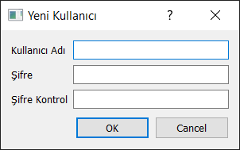

1. Kullanıcı Giriş Penceresi : Burada girilen bilgiler veritabanı içerisinde arama işlemi yapılarak kullanıcı adı ve şifre doğru ise programın ana ekranı açılmaktadır.

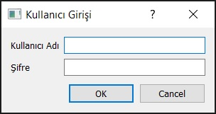

1. Ana Pencere : Burada aşağıda görüldüğü üzere site ismi, site adresi ve sitede kullanılan kullanıcı parolası girmek için alanlar bulunmaktadır. Altındaki butonlara tıklayarak tüm parametreler girildiyse yeni kayıt ekleyebilir, veritabanında arama işlemi yapabilir, değiştirmek istediğiniz siteye ait bir şifreyi ve site adresini güncelleyebilir ya da var olan bir kaydı silebilirsiniz.

